**Занятие по математической логике**

**Игра-путешествие с элементами театрализации «В гости к Ежику»**

3 год обучения (6 лет)

*Автор: педагог дополнительного образования Дорохова Людмила Леонидовна*

***Тип занятия: Совершенствования знаний , умений и навыков***

Цель занятия: Создание благоприятных условий для развития у детей умения размышлять, делать простейшие умозаключения и выводы, для отработки навыков нахождения значения выражения с помощью предметных картинок, закрепления навыков счета в пределах 10 -прямого и обратного, сравнения предметов по свойствам , закрепления умения соотносить число с количеством предметов и записывать цифрами , продолжения знакомства с составом чисел в пределах средствами игровой деятельности.

Задачи

Личностные:

-формировать навыки культурного поведения,

-осваивать способы деятельности путем решения проблемных задач, построенных на основе ранее усвоенных знаний и умений ,

-формировать познавательные интересы и мотивации к обучению;

-воспитывать внимательное отношение к окружающим, коллективизм,

- формировать умение понимать учебную задачу и выполнять её самостоятельно.

Предметные:

- упражнять в счете предметов до 10 и обратно, в прямом счете до 20, в группировке предметов по форме, размеру, цвету;

-развивать умения соотносить число с количеством предметов и записывать цифрами;

-упражнять в решении примеров с использованием картинок предметных;

-повторять названия геометрических фигур: круг, треугольник, прямоугольник, квадрат; - обучать различать предметы по нескольким признакам;

-активизировать мыслительные операции, которыми являются: анализ, синтез, сравнение, использовать приемы сравнения и обобщения;

- продолжать знакомство с составом чисел в пределах 10;

- закреплять знания цифр от 0 до 10 и умения их правильно писать.

Метапредметные:

-закреплять представления о многообразии свойств предметов;

-совершенствовать коммуникативную культуру детей через работу в парах.

Планируемые результаты:

Через эмоции, интерес и игровую деятельность дети закрепят умения различать и называть знакомые геометрические фигуры, сравнивать предметы по свойствам, считать до 20, до 10 и обратно, формулировать ответы, четко излагая связные высказывания, соотносить цифру с количеством предметов, соотносить одинаковое количество разных предметов, находить значения выражений с помощью предметных картинок.

Виды деятельности:

Игровая, коммуникативная, речевая, учебная.

Формы организации деятельности учащихся: индивидуальная, коллективная, парная.

Методы: словесные - объяснение, консультация, беседа; метод игры- игра- путешествие; наглядный метод –демонстрационные материалы.

Материалы и оборудование:

- раздаточный материал: карточки с индивидуальными заданиями «Состав числа в картинках», « Примеры в картинках», смайлики,

- плакат-лабиринт «Помоги Пирату»,

- «Маршрутный лист»,

**-** плакат «Что изменилось?»,

- куклы перчаточные - волк, ежик, медвежонок,

-письмо Ежика,

- компьютер,

-фонограммы: «В гости к сказке», « Два веселых гуся», « Когда мои друзья со мной».

**Ход занятия.**

1. **Организационный момент.**

Звучит **фонограмма «В гости к сказке**»

Дети входят в кабинет, останавливаются.

1. **Создание учебной ситуации № 1:**

***Педаго****г*:

- Вы любите ходить в гости?

-Ребята, сегодня нас ждет необычное занятие, потому что мы получили приглашение в гости от Ежика

(***Педагог*** читает письмо)

« Дорогие дети! Пишет вам Ежик. Я знаю, что вы учитесь в «Растишке», и скоро ваши занятия подойдут к концу. Вы многому научились. А мне хотелось бы очень познакомиться с такими умными детьми. Поэтому я приглашаю вас в гости. Буду ждать вас с нетерпением!»

***Педагог***: - Ну, что, ребята, отправимся ….? (да)

Ой! А как же дойдем? такой туман!!

-А вот Ежик нам в письме нарисовал, как добраться до его домика.

На доске **маршрутный лист**

***Педаго****г* - Отправляемся в Путешествие! Начинаем отсчет нашего пути.

-Посчитаем до 10 и обратно (прямой и обратный счет) 10,9,8,7,6….1, в дорогу!!!!

( **музыка «Когда мои друзья со мной»)**

1. **Основная часть (повторение и закрепление пройденного).**
   1. Идём к домику Волка.

***Педагог*** - А **домик Волка** виден хорошо, хоть и туман.

*(Встречают Волка.)*

-Мы в тумане Ежика отыскать не можем.

Волк, Волк, дай ответ, нам поможешь или нет?

***Волк говорит слова***:

- Подскажу дорогу к Ежику в тумане, если без ошибок выполните задание. **Задания на партах** ( раздаточный материал)

« **Соедини нужную цифру с соответствующей картинкой»**

Дети выполняют задание индивидуально.

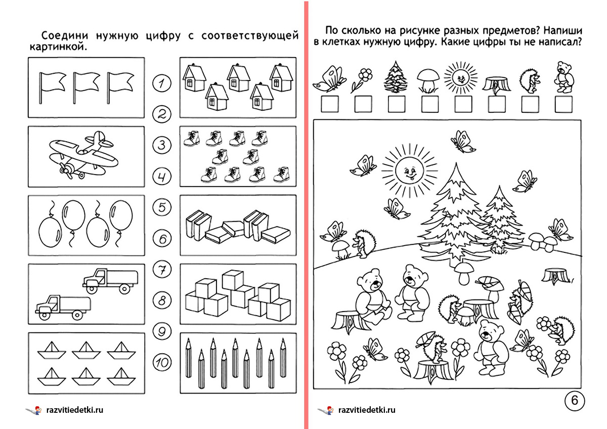

*Волк доволен и указывает дорогу к домику Зайчика.*

- А от домика Зайчика недалеко и до домика Ежика.

**Фонограмма звучит «Когда мои друзья со мной**», идем и поем.

* 1. **Домик Зайчика.**

Просят его помочь найти дорогу к домику Ежика.

***Дети***:

-Мы в тумане Ежика отыскать не можем.

Зайка, Зайка, дай ответ, нам поможешь или нет?

***Зайка***:

- Подскажу дорогу к Ежику в тумане,

если без ошибок выполните вы задание.

Раздает учитель **примеры с предметными картинками** ( задание выполняют в парах).

Заяц показывает дорогу, но сначала к домику Медвежонка.

Идем, поем (**Песня звучит «Когда мои друзья со мной**»).

( **На DWD показываются отрывки из мультфильма «Ежик в тумане» -кадры – №1Улитка ползет, №2 Филин ухает; №3 Дуб в тумане**)

***Учитель***: -Ой! Как мы далеко зашли в лес. И тумана видимо невидимо!

**3.4. Встреча c Бабой Ягой .**

Встречается **Баба-Яга**. (**Запись на DWD. Театрализовано, в записи Баба-Яга** беседует с детьми)

***Б-Я***: -Далеко ли путь держите?

***Дети***: -К Ежику добраться нелегко в тумане,

помоги нам, бабушка, ты добрая, мы знаем!

***Баба-Яга***:

- Ой, растрогали, дети. Я оказывается добрая!!! Ой! И не знала. Добрая, добрая, я добрая!!!

-А вот вам задачка. Моему братику Пиратику нужна помощь. Он в школе не учился, считать не может. Помогите ему добраться до сокровищ, посчитав до 20-ти и пройти лабиринт.

Плакат **« Помоги Пирату»** (на доске)/

Дети выполняют вместе задание.

***Б-Я:*** - Какие вы умненькие, как у вас все быстро получается! Может, какую добрую песенку знаете про бабусеньку?

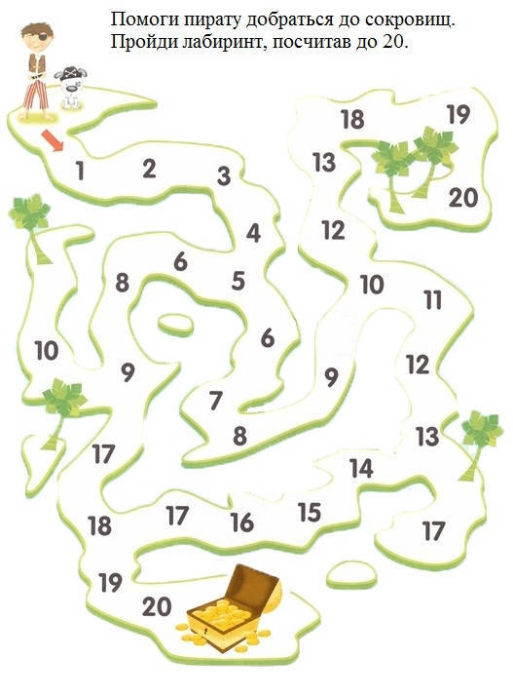

***Дети***:- Знаем, споем. (**Жили у бабуси два веселых гуся**) (-1)

**Физкультминутка**: Поют песенку под запись (-1) и выполняют движения.

***Баба-Яга:***

-Ой, какая замечательная песенка. И закончилась отлично. Хочу, чтобы и вы нашли домик Ежика, и ваше путешествие в гости закончилось замечательно.

Так вон там, видите домик Медвежонка, а до Ежика там уже и рукой подать.

Счастливого пути!!! Добрые дети, хорошие дети! Надо бы переходить на вегетарианский образ питания!!! ( Чешет затылок)

***Дети***: - Спасибо, бабушка, до свидания!

Идем, поем. (Песня звучит **«Когда мои друзья со мной**»)

3.5. **К домику Медвежонка.**

*Просят его помочь найти дорогу к домику Ежика.*

***Дети*** - Мы в тумане Ежика отыскать не можем.

Мишка, Мишка, дай ответ, нам поможешь или нет?

***Мишка говорит слова и дает задание***:

- Подскажу дорогу к Ежику в тумане, если без ошибок выполните задание.

Дети выполняют задание. 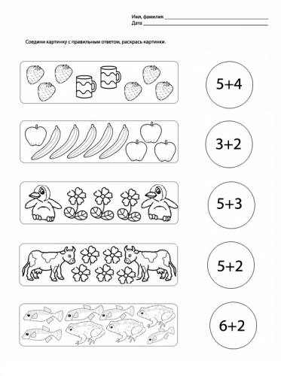

***Медвежонок***: - Молодцы! Замечательно!

-А вот и не могло быть иначе. Ежик вас встречает. Вон он около своего домика.

**3.6. К домику Ёжика.**

***Ежик:*** - Здравствуйте, дети. Мне тут сорока на хвосте принесла, что вы по дороге ко мне выполнили много сложных заданий. Трудно пришлось? Нет?

Если было нетрудно, то мое задание вы выполните все на «ура».

Задание **Плакат « Что изменилось?»**

- Что изменилось?

1) треугольник маленький красный – треугольник маленький зеленый (цвет)- треугольник большой зеленый (размер)- круг большой зеленый (форма)

2)квадрат невеселый желтый - квадрат веселый белый (настроение и цвет)

***Ежик:*** - А какое у вас настроение?

**4. Подведение итогов. Рефлексия.**

-Несмотря на туман, вы нашли дорогу и перенесли все испытания. Вы мне очень симпатичны! Я рад, что мы с вами подружились.

-Какие трудности вам пришлось преодолеть?

-Понравилось ли вам путешествие?

Если «да», то покажите **смайлик**, соответствующий вашему настроению.

Я рад, что такое настроение у вас! А ещё для настроенья получите угощенье.

В моём волшебном лукошке много сладких сюрпризов для вас!

***Педагог***: - Вот и закончилось наше путешествие к Ёжику.

-Ребята, спасибо за ваши знания, которые вам пригодились сегодня.